Fshop usecase

* 1. System Use Case Diagram

Sơ dồ sau đây cung cấp một cái nhìn tổng quan về các nhóm chức năng, tác nhân tham gia vào *Xây dựng website ký túc xá FPT*

5.2.1 User:

5.2.1.1 Xem thông tin về trang web

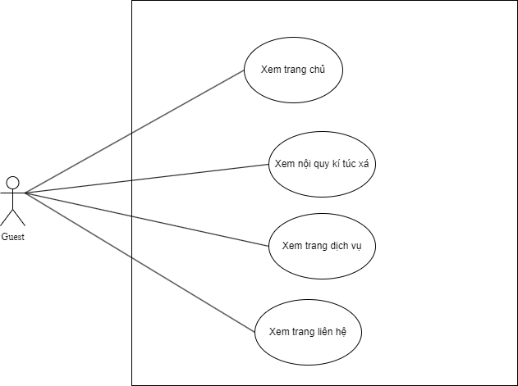

5.2.1.2 Đăng ký tài khoản

5.2.2 User:

5.2.2.1 Xem thông tin về trang web

5.2.2.2 Chức năng xác thực tài khoản

5.2.2.3 Quản lý thông tin cá nhân

5.2.2.4 Tìm kiếm

5.2.2.4 Thuê phòng

5.2.2.4 Thanh toán

5.2.3 Manager

5.2.3.1 Xem thông tin về trang web

5.2.3.2 Chức năng xác thực tài khoản

5.2.3.3 Quản lý thông tin cá nhân

5.2.3.4 Quản lý thông báo

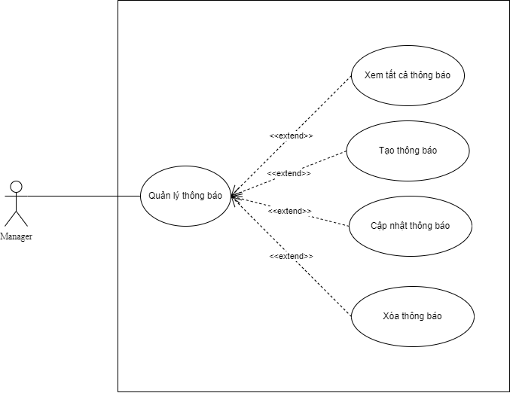

5.2.3.5 Quản lý yêu cầu thuê phòng

5.2.3.6 Quản lý thông tin sinh viên

5.2.3.7 Quản lý phòng

5.2.3.7 Quản lý hóa đơn và thu các loại phí

5.2.3.8 Thống kê

